幼兒園教學正常化系列宣導短片-語文活動篇
發表記者會

活動手冊

活動日期:104年1月20日上午10時
主辦單位:教育部
承辦單位:教育部國民及學前教育署
臺北市政府教育局
承辦學校:臺北市中山區永安國民小學
手冊目次
活動計畫及程序………………………………………………1
教學正常化系列宣導短片拍攝緣起…………………………3
短片簡介
【統整教學篇】………………………………………………………4
【語文活動篇】………………………………………………………5
【大肌肉運動篇】……………………………………………………6
幼兒園語文發展相關研究彙整………………………………7
【幼稚園全語文教學歷程及其對幼兒語文學習之行動研究】……8
【來說故事之行動研究】……………………………………………10
【發現「名字」的秘密之行動研究】 ……………………………12
【語文課程深耕經驗分享之行動研究—
在敘事文本的進與出之間】………………………………………14
【幼教課程與幼兒語言發展之關係－
以方案課程與蒙特梭利課程為例】………………………………16
【幼教師運用教學策略提升兒童語言表達能力之行動研究】……18

活動計畫及程序
- 主題：獨閱樂，眾閱樂，上學閱來閱快樂
- 活動目的：
- 藉由影片發表，宣揚本部幼兒園教學正常化政策理念及相關措施，幫助大眾瞭解符合幼兒身心發展之語文活動方式。
- 透過幼兒園參訪，展現幼兒園實施多元化語文活動學習成果，揭示適性教保與均衡發展之重要。
三、活動簡介：
- 短片內容說明幼兒園的語文活動包含豐富多元的遊戲課程，以培養幼兒活用語言的能力；短片紀錄兩段極具特色的語文活動，幫助家長看到幼兒在園內以開放統整方式習得高層次的語言能力。
- 邀請貴賓參訪幼兒園現場，透過與幼兒互動、看板展示、教學環境參觀，見證幼兒園豐富之語文活動，與幼兒活用語言之歷程。
- 時間：104年1月20日（星期二）上午10時至11時 。
- 地點：臺北市中山區永安國民小學附設幼兒園
(臺北市中山區明水路397巷19弄1號)
- 活動程序：
時間 | 活動項目 | 內容 | 備註/地點
09：00  ~  09：30 | 綵 排 | 節目表演人員、角落小小導覽員、幼兒代表綵排。 | ■地點：  永安國小1樓-幼兒園小舞臺
09：30  ~  10：00 | 報 到 | - 各界來賓報到。  - 貴賓、媒體接待。
10：00  ~  10：05 | 歡樂迎賓 | 序幕—  幼兒律動表演~開心Bar Bar Bar
10：05  ~  10：15 | 貴賓致詞 | 貴賓致詞—遊戲，豐富幼兒的語文經驗
10：15  ~  10：25 | 短片發表 | 觀賞短片—  「語文活動篇」宣導短片欣賞。
10：25  ~  10：30 | 愛的祝福  來賓合影 | - 貴賓贈禮。  - 幼兒代表回贈創意作品。  - 貴賓與幼兒合影。
10：30  ~  11：00 | 圖書區、  班級  巡禮 | - 安排小小解說員向貴賓及記者說明展示看板(日常語文活動)內容。  - 安排小小解說員向貴賓及記者說明各班方案的發表活動：  - 無尾熊班-蠟筆新書發表會，由幼兒口語自行發表自製的創意小書  - 海豚班-偶偶偶、說故事，幼兒利用自製手偶說故事  - 長頸鹿班-火車博覽會，由幼兒擔任導覽員向大家介紹火車的故事  - 企鵝班-Fresh!橘子屋，由幼兒介紹橘子的營養價值，並現榨橘子汁給大家喝 | ■備註：  工作人員協助貴賓及記者按路線入園參觀。  ■地點：  永安國小1樓-  幼兒園內及各班教室
 | 媒體採訪 | - 學者教授—語文好好玩，愈玩愈聰明  - 家長2名—教學正常化，語文活動好厲害！  - 資深園長—幼兒的語言發展超乎你的想像！ | ■地點：  永安國小1樓-幼兒園美術區

教學正常化系列宣導短片拍攝緣起

每位幼兒都是國家人力的根本，幼兒教育是終身學習的基礎。
幼兒教育在過去的發展脈絡中，因應社會需求，辦學風氣興盛，逐漸發展出多樣化的教學型態。在教保活動蓬勃發展的氛圍中，各類型教學百花齊放，特色優質的幼兒園課程也孕育而生。經統計，民國95年至102年間，已有48園次幼兒園榮獲教育部教學卓越獎殊榮，顯示國內幼兒園已有足夠實力建構本土化多元豐富的教保活動課程。
為幫助大眾認識幼兒的身心發展特質，體會適齡適性均衡發展的意涵，並見證優質卓越的教保活動課程，本部籌畫近1年，拍攝「幼兒園教學正常化系列宣導短片」，以影像記錄國內10所公私立幼兒園教學實況。
透過鏡頭，我們看見幼兒在快樂的遊戲化統整課程中，自由探索、自主學習，孩子們在教保服務人員專業的引導下，藉由觀察、實作、討論、分享，均衡發展各領域能力，快樂學習！顯見，幼兒園教學正常化不止豐富了幼兒的生活經驗，更幫助幼兒發揮潛能、培養自信！
本系列短片共包含「統整教學篇」、「語文活動篇」及「大肌肉運動篇」3集，均已放置連結於「全國教保資訊網」（http://www.ece.moe.edu.tw/?open）教養資源項下，各篇短片簡介臚列於後。

短片簡介
【統整教學篇】
- 統整教學有別於分科、才藝取向教學，捨棄「老師教，小孩學」的上對下教學方式，改以遊戲整合幼兒的生活經驗，以配合2至6歲幼兒的學習特質。
- 幼兒在日常生活中無時無刻都在學習；統整教學運用孩子天生熱愛觀察、模仿、探索、操作及想像的特性，提供豐富的環境刺激，讓幼兒有機會透過遊戲整合舊經驗、發展新經驗，以培養身體動作、語文、認知、社會、情緒及美感等發展能力，並保有主動學習的興趣。
- 目前國內常見的統整教學型態包括「主題教學」、「方案教學」及「角落教學」，簡述如下：
- 主題教學：以一個主題貫串各領域活動。本片記錄幼兒園以「洋娃娃」主題展開，由老師和幼兒一同討論活動計畫，引導幼兒用積木蓋娃娃的家和高鐵、自編洋娃娃冒險故事、設計製作邀請卡…，直到最後演出玩偶劇做為主題結尾。
- 方案教學：強調發現問題、解決問題、實驗、修正的研究歷程。短片呈現幼兒園以「陀螺」方案引導幼兒觀察傳統陀螺的轉動，再以積木或勞作自製陀螺；幼兒在實際操作後歸納要讓陀螺穩定轉動的要件包括「平衡」、「重心低」、「力矩長」，同時也學會了科學邏輯的思考方式。
- 角落教學：教保服務人員提供益智角、玩具角、語文角、娃娃家…等多元的角落教具，鼓勵幼兒自由探索，並從旁引導幼兒發展自己的玩法。本片呈現幼兒在科學角中運用水管、鍋蓋、紙箱等回收物製作大型彈珠臺。幼兒在遊戲中發現「從越高處落下，球速就會越快」、「使用定滑輪可以幫助載運物品」的原理，樂在發現與學習。
- 教育部幼兒園教保服務實施準則第13條規定：「幼兒園實施教保活動課程，應以統整方式實施，不得採分科方式進行，且以自行發展為原則，並應自幼兒生活經驗及在地生活環境中選材。」即是規範幼兒園教學應符合2至6歲幼兒學習特質。
【語文活動篇】
- 語言能力與社會發展、認知發展息息相關、相輔相成；語言表達能力越好的孩子，溝通與抽象思考能力也越好，而思考成熟的孩子理解語言、學習語言將更得心應手。因此，引導幼兒「活用語言」是幼兒園語文教學的首要目標。
- 本片記錄幼兒園具特色的語文活動，除了呈現豐富多元的語文活動之外，更能從孩子精彩的表現中看到其優異能力，簡述如下：
- 短片第一段記錄幼兒園教保服務人員透過繪本「魚就是魚」和「西遊記」，引導幼兒觀察圖片、組織故事、敘說故事、戲劇扮演，並發展出精彩的故事討論。
故事討論時的童言童語令人莞爾，也讓我們看見幼兒在充分理解故事內涵後，能夠發展出社會化的角色取替能力及抽象思考等高層次能力。
可見，運用繪本進行故事討論，比起著重記憶及背誦的讀寫教學更能活化孩子的思考！
- 短片第二段呈現幼兒園教師從「扇子的默劇」及「扇子的形象聯想」展開活動，引導孩子進行觀察與描述，再請幼兒以接龍方式發揮創意創作童詩，逐漸發展出具童趣的童詩演繹，獨樹一格。
我們看到教師以開放性的提問鼓勵幼兒創意思考，聆聽且包容幼兒天馬行空的想像，終能激發孩子獨特的創造力與想像力！
- 教育部幼兒園教保服務實施準則第13條規定：「幼兒園實施教保活動課程，不得進行以精熟為目的之讀、寫、算教學。」即是鼓勵幼兒園應以多元活潑豐富的語文活動取代記憶背誦，以培養幼兒活用語言的能力。

【大肌肉運動篇】
  - 教育部幼兒園教保服務實施準則第8條規定：「幼兒園每日應提供幼兒三十分鐘以上之出汗性大肌肉活動時間，活動前、後應安排暖身及緩和活動。」適度的運動對於幼兒的身體動作、體能發展均有幫助，更能幫助幼兒保持一天的專注力。
  - 幼兒園大肌肉活動強調在安全有趣的遊戲氣氛裡，以統整觀點融合體能活動於日常生活中；短片中呈現，幼兒園的大肌肉活動時時都在進行，教保服務人員靈活運用幼兒園室內外設備，隨時提供幼兒身體活動的機會，引導幼兒時時覺察自己的身體狀況，並學習調整自己活動時的情緒與呼吸。
  - 短片彙整三類幼兒園時常進行的大肌肉活動型態，每一類型態有其目的與功能，帶給幼兒更多面向的學習；簡述如下：
- 規則性遊戲：幼兒需要在情境中學習人際互動技巧，規則性活動能幫助幼兒瞭解規範的意義，學習調整自己的行動並尊重他人，以符合大家認同的規範。樂樂棒球、團康遊戲、足球…等為幼兒園常常進行的規則性遊戲。
- 在地化統整性課程：幼兒園運用在地優勢，讓幼兒至學校附近河濱公園騎乘腳踏車；為使活動更安全流暢，孩子自主練習穿戴護具、師生共同討論路線、教師並以鼓勵與循序漸進方式增進幼兒體能以達活動目標，說明以大肌肉活動為主題，融入各領域活動，能有效統整幼兒生活經驗並提升幼兒各方面能力。
- 自發性創意活動：除了上對下的教學以外，大肌肉活動也能以學習區方式進行；教師提供幼兒活動的空間與遊戲材料，鼓勵幼兒依器材的形狀、特性發揮創意，創造具特色的新玩法。影片中幼兒以球當方向盤、結合三角錐與排球玩起保齡球遊戲，說明了運動也能培養創意思考的能力！

語文發展相關研究彙整

【幼稚園全語文教學歷程及其對幼兒語文學習之行動研究】
【來說故事之行動研究】
【發現「名字」的秘密之行動研究】
【語文課程深耕經驗分享之行動研究—在敘事文本的進與出之間】
【幼教課程與幼兒語言發展之關係－以方案課程與蒙特梭利課程為例】
【幼教師運用教學策略提升兒童語言表達能力之行動研究】

【幼稚園全語文教學歷程及其對幼兒語文學習之行動研究】
國立臺中教育大學幼兒教育學系碩士班論文
研究者：楊惠娟
指導教授：蔣姿儀

研究者楊老師為一位在現場服務20年的資深幼兒園教師，由於任教的學校地處偏遠漁村，幼兒家庭背景差異極大，間接影響幼兒語文能力表現也呈現兩極化的差異。當地家長雖認同公立幼兒園老師的教學專業，卻也不免質疑「功課太少」、「沒有練習寫字」會讓孩子進小學以後課業落後其他人。
為解決教學與親師溝通上的困境，楊老師決定建構環境中實用的語文情境，藉由遊戲、統整方式實施「全語文」教學，引導幼兒在遊戲中運用肢體、口語與符號，豐富語文表達的多元性。
學期初，楊老師先微幅調整班級活動，增加說故事、生活分享、讀報、討論等項目，希望能充實幼兒的語文經驗；實施2個月之後，楊老師發現程度好的幼兒對各項語文活動興致高昂，但能力發展較慢或經驗較不足的孩子卻依然興趣缺缺。於是，楊老師調整自己對「語文」的概念，用更開放的角度詮釋；其實，非語言文字也能包含理解、溝通和表達的功能，相信幼兒在遊戲中自在探索一定更能體會語文的真正含意。
此後，楊老師自學期中開始積極參與幼兒的角落遊戲：在娃娃家和小朋友一起玩開餐廳遊戲，發現孩子喜歡熱情擁抱招呼老師光臨；在閱讀角加入收音機，自己播放CD聽故事成為孩子們最愛的活動；在積木區鼓勵幼兒創作，陪伴孩子一點一滴建構城堡故事…透過孩子的遊戲，老師驚喜的發現語文溝通與表達的多元面貌！
幼兒在老師的引導與鼓勵下，也有了大幅的進步：開餐廳的孩子為了自製錢幣開始仿寫數字、聽故事CD的孩子著手自編故事小書、積木區的孩子為保護作品發展出「請保留」、「請勿動手」的標示符號和文字……「語文」在孩子的遊戲中因需要而呈現、因啟發而精進，這是讀寫練習無法體會的美好經驗呢！
楊老師接著又進一步在點心時間、戶外活動及午休等固定作息中加入語文活動：自製表格讓孩子練習填入點心要吃「多」或是「少」、在戶外運用樹葉扮演豐富語文經驗、連午休時也加入扮演想像全班一起住飯店的情境，積極提升孩子語用的精準性和豐富性。
實施一學年的「全語文」教學後，楊老師在孩子畢業時收到小朋友自己手寫的卡片，感謝老師一年來的照顧與教導；看著孩子拙劣卻真誠的筆跡，也看到孩子一年來在語文領域的成長：包括對文字符號充滿興趣、能認得生活中常見的國字、善用肢體、口語、文字或圖畫等多元方式表達感情、能掌握故事主題並喜歡和人討論對談…等，重要的是，孩子們的學習態度由被動轉為主動，比起從前更自動自發熱愛學習了！這讓楊老師相當驚訝幼兒的潛力，而家長的回饋更讓老師感到窩心，經過一年的努力，爸爸媽媽看到孩子的進步，也更加認同讓孩子在遊戲情境中學習的重要！

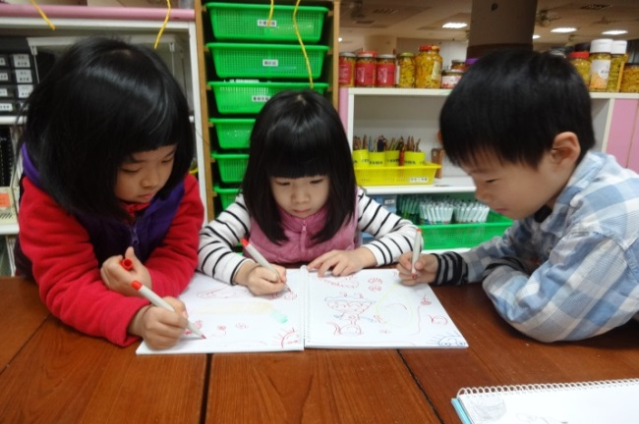 | 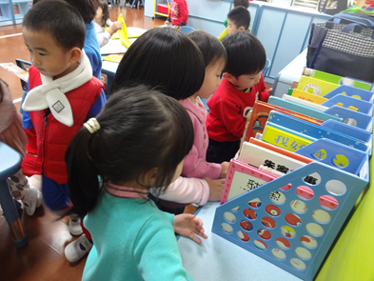
「日記畫」讓孩子練習用自己創造的  圖畫和符號表達想法。 | 孩子在「閱讀角」自由選擇繪本，  同時也能觀察書本的文字和符號。
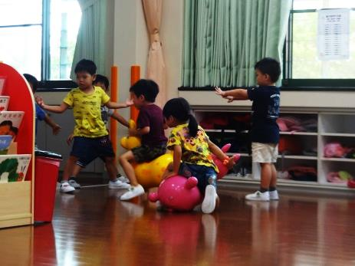 | 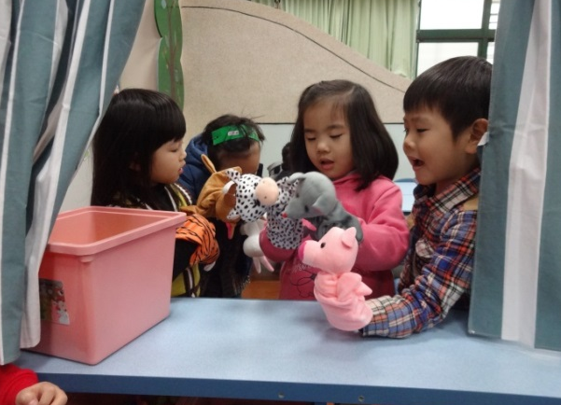
肢體動作也是一種語言，觀察別人的  表情動作並做出適當回應，增進高層  次社會發展。 | 透過「偶」來演戲可以豐富孩子的  想像以及語言的多元性。
（以上為幼兒園語文活動示意照片，非研究場域實景）

【來說故事之行動研究】
臺北市政府教育局第十五屆教育創新與專業行動研究優選
研究者：張琇瑜、陳幼君
「老師，我明天會帶一本書來分享！」、「我那本書裡面的故事很好笑喔！」，南海實驗幼兒園的張老師與陳老師在與幼兒互動時，發現孩子迫不及待地想與別人分享自己的故事，但真的要分享時，才瞭解說故事是不容易的，有好多話想說，卻不知道該怎麼說。於是，老師與這群愛分享的小小孩從「說故事會遇到的問題」開始，在共同學習的氛圍下探究說故事的方法。
學期初，先從看圖說故事開始，孩子蒐集圖片裡的故事訊息，並以小組合作的方式看圖敘說。老師觀察到幼兒的口語表達較像是介紹圖片裡的內容，而不是依著故事的畫面說出連貫的故事；因此，老師運用策略，引導孩子依照聽到的故事內容排出圖片，為了讓別人聽懂自己說的故事內容，慢慢的，孩子從不完整的敘說中逐漸發現說故事裡應該要有的元素—「人、事、時、地、物」，於是師生開始計劃如何「練習說故事」。
二位老師和小朋友一同規劃說故事時的準備工作，例如：選擇要說的故事書、安排自己練習說故事的時間…等。選擇好故事的素材後，孩子因為對故事書越來越熟悉，除了口語表達之外，自然而然加入肢體動作呈現故事的畫面，甚至想像出故事中的樹、小熊、雨滴等角色，漸漸的，孩子發現不用看書也可以將故事表得得很好！
此外，小朋友在一次又一次說故事之後，逐漸體認「故事」其實不會隨著故事書結束，闔上書本之後仍可以繼續發展其他故事…，這個大發現引起孩子想要探討「故事來源與後續」。老師與孩子從熟悉的故事或歌曲開始，加入新情節，加長故事、編出開心有趣的篇章，此時，孩子說故事的能力逐漸從「重述」進入「創作」了！
但是，在編故事時，小朋友也發現每次講的故事內容好像都不太一樣，有時候已經編好的故事情節在重述時可能會忘記，這該怎麼辦呢？他們不會寫字，但可以用「畫圖」記錄，就像繪本故事書一樣可以說給別人聽；還有人提出可以用「錄音」的方法紀錄，變成有聲書！這群小孩靠著經驗與發想，拓展了說故事的方式，以口語表述、以肢體動作與表情詮釋角色、以圖像或聲音紀錄故事內容…孩子運用自己的感官開啟說故事的多元面貌！
孩子編創出自創的故事後非常有成就感，於是，他們提出想和更多人分享故事，有人提議可以邀請阿公阿嬤當觀眾、演故事給他們看。之後，師生一同準備規劃故事劇情、並時常一起討論排練中發現的問題、以及演出故事時的感覺，並加以回顧與調整；師生透過發現問題、提出辦法、嘗試、再調整的方式解決問題，讓孩子在探究演出故事的語文互動歷程中，找到了適合的故事演出方式，對每個孩子而言，都是一趟很有意義的學習歷程。
期末，爸爸、媽媽、阿公、阿嬤看著孩子們自信的演出，都感到相當驚喜！孩子在遊戲中逐漸學會自己說故事、編故事、演故事，是多寶貴的語文經驗！

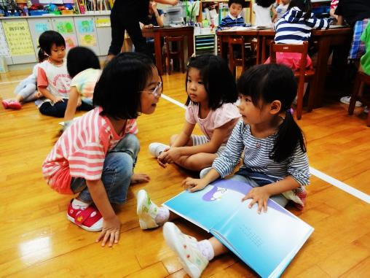 | 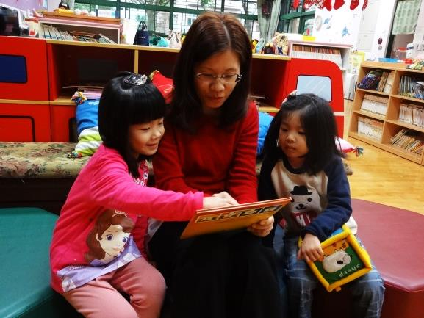
大量閱讀奠定孩子語文發展的基礎，能豐富孩子的想像力！
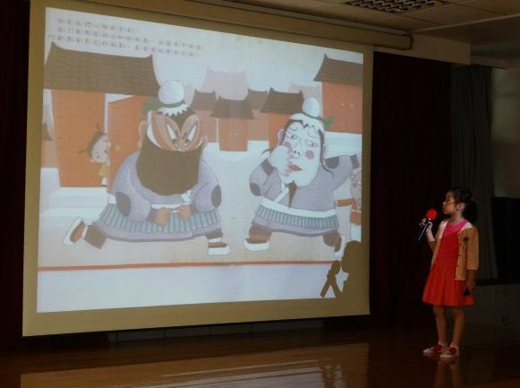 | 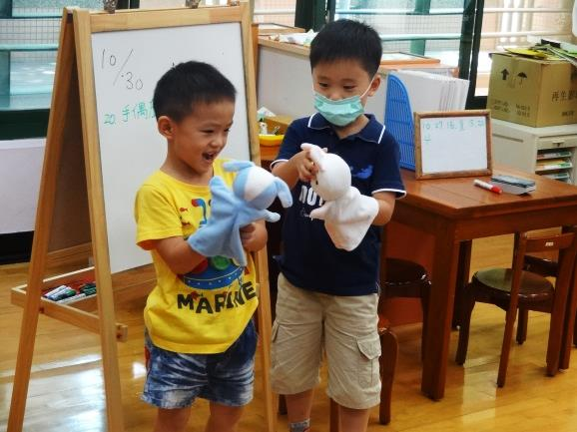
孩子說故事的方式可以很多元，用各種方式呈現不同類型的故事。
（以上為幼兒園語文活動示意照片，非研究場域實景）

【發現「名字」的秘密之行動研究】
臺北市第十一屆教育專業創新與行動研究優選
研究者：曾慧蓮、林娟伶
研究者曾老師及林老師在每個學期初都會和幼兒共同訂定學習目標，這學期，由於孩子大多已經會寫自己的號碼了，於是他們提出想要試試看「寫自己的名字」。
二位老師思考「名字對一個人而言具有代表性的意義」，因此，他們希望能顛覆一般用「模仿」讓幼兒學寫字的方式，用更多元、有趣的方式讓幼兒了解自己名字。於是，老師透過帶著幼兒討論「有關名字的問題」，並運用資料蒐集、觀察、聯想等方式，引導幼兒激盪出更多關於名字的意義，也增強了幼兒對文字的認識。
一開始，老師請幼兒收集資料，問爸爸媽媽爺爺奶奶「自己的名字」到底有什麼意思？接著，請幼兒聯想自己的名字可以用什麼符號或圖像畫下來，可以代表自己的名字，並請大家猜猜看圖畫中是誰的名字？在遊戲過程中，幼兒發現了一個重要的問題：名字有2個字或3個字，但每個人畫的方向不一樣，有人由左到右、有人由右到左、有人甚至沒有順序…導致大家猜出來的字和小主角的名字可能不一樣，「孫悟空」可能變成「悟孫空」了！這個問題讓二位老師思考，帶著幼兒探討「書寫方向」的時機到了；老師引導幼兒觀察環境中的文字，幼兒發現許多招牌、海報、月曆多都是從左唸到右，而如果敘寫方向不同，文字的意思有可能變的奇怪並會造成溝通上的誤解喔！
在一次又一次討論名字後，幼兒對文字的敏感度也逐漸提升；老師又適時在教室角落中加入有關拆字的教具，讓幼兒單獨觀察字的一部份、猜猜看是什麼字，慢慢的，幼兒發現自己的名字中也可以拆開或組合，例如「妤」可以拆成「女」和「予」、「林」可以拆成2個「木」；而且，其他同學的名字還可以用姓氏、部首…等的方法來玩分類遊戲呢！
接下來，老師寄了一封沒有文字、只有圖畫的信，讓幼兒分組猜猜看信裡面要表達什麼內容？幼兒在東猜猜、西猜猜之後，深深體會文字的好處和重要，甚至經由討論，統整文字具有「可以說明」、「不會讓別人誤會意思」的功能。而講到中文字的由來，自然會提到象形字的演變；因此，老師也透過學習角落的教具讓幼兒觀察字的演變圖卡，讓幼兒更進一步發現藉由圖像表達，可能會造成每個人看到的意思都不一樣，所以才會演變成今天的文字！而這個歷程也奠定了幼兒學習認字的基礎。
在長達一學期的探究裡，幼兒從剛開始藉由圖畫或模仿寫下名字、認識自己的名字，也學習有關文字的奧秘，並可以寫出名字完成期初的目標；在統整的遊戲課程中，師生間的討論、分享，也讓幼兒的表達能力更進步！家長在期末的回饋中表示，幼兒對於「認字」的興趣大幅提升了，而且他們的學習從被動轉變為主動觀察生活中的文字，並且對閱讀充滿了興趣！當孩子的學習成果展示在教室外面時，其他家長紛紛好奇:「他們會介紹自己的名字耶!」、「聽說他們都是中班，沒有寫功課，怎麼都會寫自己的名字呢？！」。家長的驚喜肯定了幼兒及教師的努力認真，也讓幼兒在快樂的學習過程中，獲得更多的成就感!

【語文課程深耕經驗分享之行動研究—在敘事文本的進與出之間】
臺北市政府教育局第十四屆教育創新與專業行動研究特優
研究者：鄭玉玲、李承宇
語文除了用於與人互動之外，在經常需要進行分享、討論的學校課程中，更是重要的工具，而「幼兒園教保活動課程暫行大綱」對語文領域的重視，也提醒幼教現場工作者需要慎重思考語文運用及幼兒語文發展的深度。
研究者鄭老師與李老師在過去的教學經驗裡發現，利用幼兒園裡親師共讀的活動增加孩子理解語文相關資料的機會，是很好的方式！因為所有孩子都愛聽故事，也喜愛編故事，藉由「故事門」的概念，帶領孩子從聽故事的人變成編故事的人，再到演故事的人，採取螺旋狀的重複進出，讓幼兒在故事文本與自我概念間來回探索，可以加深、加廣幼兒的語文能力！所謂「進門」，是指老師給予孩子既有的故事，透過觀察、討論與分析解構他人創作的經驗；而「出門」，則是孩子將聽故事的經驗，轉換為自己的行為表現，包括編故事、自己演說故事。
每一道故事門的歷程都清楚呈現訊息輸出與輸入之間的層層關係。一入故事門，老師提供孩子許多閱讀經驗，讓孩子有機會分享、賞析、評論，引導孩子展現（輸出）自己所經歷的經驗，從中發現不足的地方，再讓孩子進門補充更多訊息，最後孩子以最簡單的真人演說故事形式，單純的運用自己的口語、肢體表現來演出故事；相較於道具華麗的戲劇，孩子透過自身口語、肢體表現融會貫通的表達整則故事，其實更顯得有挑戰性且精彩無比！
鄭老師與李老師將故事門發展的歷程，分成四道門來說明呈現其中過程：
第一道「進入故事的門，孩子聽故事」；藉著《騎著恐龍去上學》描述一位小孩與小雷龍上學途中經歷許多新鮮有趣的事物，故事深深吸引小朋友；在孩子聆聽故事後，老師引導孩子以自身的生活經驗或發揮個人的想像「走出故事門，來編故事」，全班一同欣賞與回應大家創作的故事。
第二道門，孩子「進門大量聽故事，分析比較故事內容」；除了一開始的故事外，老師致力讀更多繪本給孩子聽，引導孩子發現每篇故事精彩、有趣的地方，以及不同故事間的共通點或相異點。在閱讀量增加之後，孩子發現：「很多故事都有重複的內容」，有趣的故事大多「有好笑的動作」、「故事要連貫性」、「情節很多很豐富」、「要有結束的感覺」……等；此外，老師也引導孩子觀察繪本裡的圖示、字型甚至是光線明暗，一起發現書裡的特點！找到故事有趣的元素之後，老師再次引導孩子「出門，自創小書分享與討論」。
創作總會遭遇瓶頸，有趣的故事編久了，小朋友開始想嘗試不同感覺的故事！於是，第三道門，「進門認識故事中的各種感覺」便是創作過程中重要的體會。老師引導孩子感受不同的感覺，什麼是刺激的？什麼是瘋狂的？孩子說：「瘋狂是平常不會發生的事情」、「刺激就是讓人心跳很快的感覺。」…此外，老師也安排了更多繪本增加孩子的經驗，例如，讀完「三個強盜」之後，孩子說：「他本來心地是壞的，拿槍搶人很恐怖；後來蓋城堡給小朋友住，變得很溫暖。」，能夠區分故事裡的複雜感受後，孩子再度「出門，創作偶的故事」。
為了呈現故事多元的情緒與感受，老師鼓勵幼兒除了用口語、圖像呈現故事之外，也可以嘗試不同的方式來編創故事，以最適合的素材表現感覺或想法；孩子說：「我們想用娃娃和黏土來演快樂的故事。」於是，老師安排戶外教學活動，欣賞戲劇表演以觀察別人的經驗。再回到教室編創屬於自己的偶戲劇場，孩子吸取他人的經驗後，自己摸索出許多演故事的方法。
一個故事之所以精彩，通常是因為情節有轉折。第四道故事門，「進門，搜尋同一個故事中的複雜感覺」是很高深的能力。於是，老師請孩子找出多篇故事裡不同的感覺，並再度「出門，編演兩種以上感覺的故事」。
孩子在故事創作完成後，挑戰以口語、肢體來說、演故事，但老師發現孩子大多「站著說故事」，較缺少豐富的肢體動作。於是，老師請孩子觀察老師說、演《放羊的小孩》，孩子發現老師說故事時的表情很逼真、聲音也會隨著情節表現緊張、快樂、安心…等豐富的情緒，身體更隨著故事情節適時加入「快跑」、「轉圈」…等動作。在觀察到各種說演故事的技巧後，孩子們輪流上臺表演，並請其他孩子給予建議與回饋，孩子們彼此欣賞、相互加油打氣！
課程進行中及結束後，老師檢視不同階段的孩子表現，發現孩子能運用聽故事、看故事書，找出故事相關的訊息，並透過討論、分析、整理訊息內容，掌握故事的內容與意義。
在表達溝通能力方面，孩子的敘述變得豐富且完整，表達技巧更細膩了；在參與討論時更能切題回應，且能與聆聽他人的意見並調整自己的想法。在「故事門方案主題」中，每一篇由孩子編創的故事都呈現他們豐富的想像力與創作力，真人演說故事時則讓家長相當驚訝：「寶貝變大方了！」「我的孩子能夠在大家面前說演故事，我覺得很訝異！」「這麼小的小孩能夠將想法做成故事完整表達出來，很了不起。」…家長的驚喜，充分說明孩子在「進出故事門」的歷程中，來來回回探索故事文本之後，不僅豐厚了語文經驗與能力，更增加了多元的想像力、對情感、情緒的感知力、覺察力以及對文本的掌握度，當然，對於表達自己，也顯得更有自信了。
【幼教課程與幼兒語言發展之關係－以方案課程與蒙特梭利課程為例】
臺北市立教育大學幼兒教育學系碩士班論文

研究者：施蘊珊
指導教授：林佩蓉

語言無所不在，除了是人與人之間最重要的溝通工具，也是學習與思考的工具，對幼兒來說相當重要。幼兒從一出生便浸潤在語言的世界中，終其一生無法脫離，不管是嬰兒時期的牙牙學語，或是在幼兒園中的互動與學習，皆須仰賴語言的使用，其中詞彙理解及口語能力又屬幼兒語言發展中最重要的一環。
由此可知語言對幼兒而言有著一定的影響力。在國內的幼兒教育課程中，語言領域也十分受到重視，研究者依據自身在幼教現場觀察的經驗發現：幼兒園實施不同的課程，對幼兒的語言能力會有不同的影響，因此想探究「在不同的課程活動下，幼兒的語言發展是否也有不同的表現」。
在進行研究前，研究者對兩種課程先進行了解；方案及蒙特梭利兩種課程的活動內容一是內容強調師生共同發展的自主學習過程，鼓勵幼兒多加表達和分享自己的想法且大多藉由討論、計畫及實驗操作的方式進行某議題的深入探究;另一則是強調幼兒透過獨立操作教具可以獲得各項知識與技能，在操作的過程中老師也會適時介入指導。
本研究方式是透過標準化測驗，分別對接受不同課程活動的幼兒採用同一份測驗，而測驗內容能夠測得幼兒對詞彙理解、口語故事理解以及口語表達的能力。
研究結果發現接受兩種不同類型課程的幼兒在「詞彙理解」及「口語理解」能力上沒有明顯的差異性，研究者根據過往文獻去推論，高社經地位的家庭因能夠提供較好的語言環境，所以其幼兒的詞彙理解及口語理解能力均在水準之上，由此可知，家庭社經地位是影響幼兒的詞彙理解及口語理解的原因，因此這兩項能力表現與課程的關聯性較小。
但在「口語表達」能力表現上，接受兩種不同類型課程的幼兒卻有明顯的差別；接受較多討論、分享與計畫之課程活動的幼兒，其口語表達能力明顯優於單純操作教具之課程活動的幼兒。以看圖說故事的敘事表現為例，強調獨立操作活動下的幼兒(幼兒A、C)說明故事時經常重複同樣的句子，而在接受較多開放性活動下的幼兒(幼兒B、D)說明時較具高潮起伏與前後脈絡，實例如下：
幼兒A：小美起床了，小美在刷牙，小美在換衣服，小美去上學。
幼兒B：小美起床了，太陽照到她，時鐘”鈴鈴鈴”，然後她去浴室刷牙洗臉，接著她又去房間穿衣服，最後她穿鞋子去上學了。
幼兒C：她起床，然後刷牙，然後換衣服，然後出門。
幼兒D：太陽笑嘻嘻，小美起床了，房間裡有床跟枕頭，還有鞋子跟鬧鐘，接著小美去刷牙，浴室裡有漱口杯跟水龍頭，還有牙刷、牙膏、毛巾，還有肥皂，小美她在穿裙子，她要去上學了。
研究者認為可能是因為不同活動方式及語言情境造成此影響，在開放討論與分享的活動中，具備較多有意義的語言活動，包含討論、訪問、戲劇扮演等，讓幼兒有較多的機會表達自己的想法，而他們也從中不斷練習並修正自己的表達方式，因此有較多機會提升口語表達能力。可見，課程活動內容會對幼兒口語表達能力造成影響。
研究者也根據研究結果提出建議，園所應積極落實語言活動，多安排討論情境及小組交流活動，並彈性加入各類語言活動，例如：閱讀、討論以刺激幼兒發展口語能力。此外，鼓勵教保服務人員在活動中增加對話互動的情境，例如在角落時間、團體討論時引導幼兒表達意見並相互分享，讓幼兒藉由與同儕或老師對話，多加練習其口語能力，進而幫助發展。最後，可多引導幼兒與同儕間的交談，藉由拋出問題的方式引發同儕間的討論，讓幼兒主動分享並交換不同的想法以豐富其口語經驗，進而促進口語能力的發展。
另外，研究者建議家長在家中應多與幼兒進行語言的交流互動，每天回家後可與幼兒分享學校的生活，讓其多練習口語表達能力。而在為幼兒選擇幼兒園時，更應仔細評估課程內容是否能夠幫助幼兒語言能力的發展，因為較多討論與分享的課程內容，才能讓幼兒有更多的發表機會，進而提升其語言能力的發展。
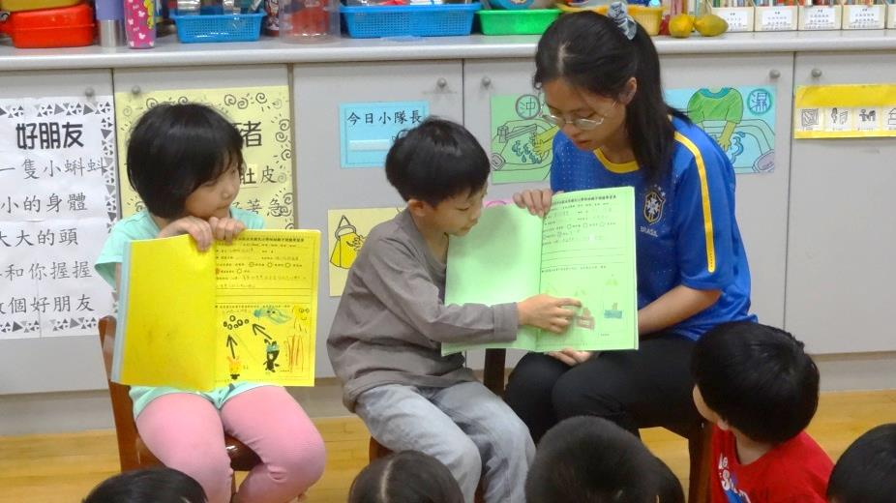
透過討論與分享，孩子有機會不斷修正自己的表達方式，
提升語言的精準度與豐富性。

【幼教師運用教學策略提升兒童語言表達能力之行動研究】
國立東華大學幼兒教育學系碩士班論文

研究者：楊雅婷
指導教授：石明英

研究者楊老師在原住民學校具有五年的教學經驗，第一次遇到阿美族幼兒高小軍（化名）時，發現這孩子不太說話，當老師問話時，高小軍常以點頭或搖頭回應；在學校生活，也常因無法理解老師的指令需要不斷提醒，例如：要搬椅子、記得摺棉被…等。當遇到問題時，高小軍也不太會表達，常以單音字「痛」或是哭泣來表達，讓楊老師不能完全理解高小軍的需求。由於她的語言接收及表達能力較弱，不僅影響上課情形，也讓楊老師非常擔憂他個人的發展。
楊老師瞭解因為家庭關係，高小軍缺乏閱讀的機會，不過，他在美勞活動上卻展現了極大興趣及信心，為了讓高小軍提升語言表達能力，楊老師設計了「導讀繪本教學策略」以及「藝術創作教學策略」，以導讀繪本增進語言理解能力，以藝術創作提升學習動機，進而引導高小軍說出內心的想法以及理解他人的意思。
一開始，楊老師選擇中外著名的中文繪本，主角鮮明、圖多字少，藉由示範導讀繪本、圖片和一問一答，幫助高小軍理解意思並說出故事內容；實施一段時間後，老師發現繪本內容與他的生活經驗相差甚遠，高小軍顯得興趣缺缺，於是楊老師改變方式，選擇更貼近生活經驗的繪本，希望能引起他的閱讀興趣。
在藝術創作上，高小軍對於「陶土捏塑」、「蠟筆畫」、「剪貼創作」等課程表現出極大的興趣，於是老師刻意在創作時與高小軍「一邊工作一邊聊天」，而高小軍在興趣驅使下竟能從容不迫的回答，甚至與楊老師一同創作。有一天，師生在捏陶時，小軍熱情的與老師對話：
高(笑著說)：「老師你要做蝌蚪喔？」
楊：「哪是蝌蚪？」
高：「那你要做什麼？」
楊：「我要做魚呀！」(亦師亦友的對話)
高：「魚？福訂(原住民魚的意思)喔？」
楊：「嗨(原住民對的意思)！福訂、福訂！…答對了！」
高：「我要做很多人(輪)的！」
楊：「真的？你等一下做好了，要告訴我你做什麼。」
高：「你看害我又破掉了啦！」
楊：「哪有？是我害你的嗎？」
高：「我要這個要做車子！你看啦！我的斷掉」(是指輪子黏土一直黏不住車身)

為了讓繪本與生活經驗結合，楊老師實際帶著高小軍到賣場，認識不同的玩具，藉此理解繪本的意思，在改變導讀繪本方式後，發現高小軍逐漸進步，從聆聽老師唸繪本到一問一答的方式看字拼音，最後居然可以獨自念完一本故事書，已能理解書中的意涵。而在藝術創作上，因為要解釋作品發展出許多描述的語句，能夠簡單教授作品，甚至在作品上表現出敏銳的觀察力…這些成長都讓楊老師高興不已，明顯感受到高小軍說話意願提高、語言表達與理解能力提升。
在陪伴小軍成長的過程裡，老師也從家長、鄰居、早餐店老闆的口中，得知高小軍愈來愈敢勇於表達想法，喜愛發問，早餐店老闆的分享如下：
某日楊老師去早餐店買早餐，老闆娘對老師說：「老師，那個高小軍呀！說話進步好多喔！」
老師：「是喔！你有發現唷！」
老闆娘：「跟以前比差很多耶！以前來買吐司，怎麼問他都不會說話，現在來買吐司已經會點要巧克力口味的吐司了！你看有沒有差很多？」
老師：「對呀！我覺得他越來越會說話了！要多多鼓勵他說話！」
由分享的內容可以看到一個孩子的進步與轉變，對於高小軍的語言能力，楊老師鼓勵家長應持續給予支持，並常常與孩子對話，營造豐富的語言學習環境。從孩子有興趣的事物著手，可以讓他的學習態度從消極轉為積極，加上時常正向鼓勵，並就較弱的語音能力適時指導發音，孩子的語言表達能力就會更加進步！

